Домашнее задание от 27.11.23.
Для групп А, Б.
- Повторять.
Повторяйте все ноты первой и "до", "ре", "ми", "фа" второй октавы. Их написание на нотном стане нужно проговаривать вслух.
Играть упражнение с октавами на клавиатуре:
Первая - вторая - третья - четвëртая - пятая - снова первая (1-2-3-4-5-1).
- Прописи длительности "восьмая".
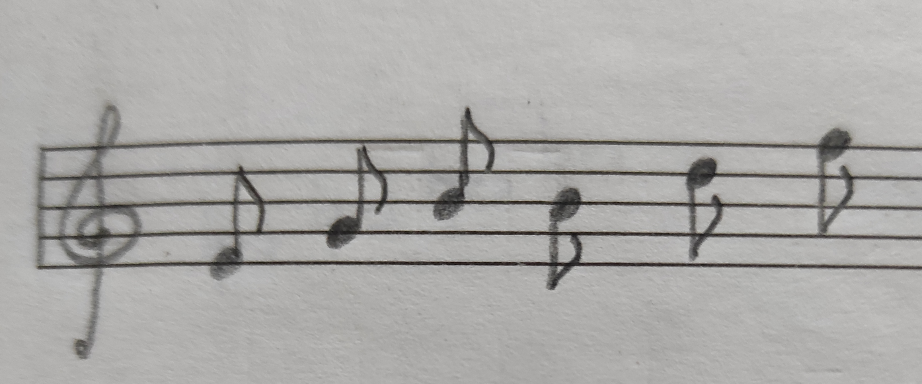
Пропишите ещë одну строчку нотного стана длительность восьмую НА линеечках.
- Баева, Зебряк " Сольфеджио для 1-2 кл".
Песенка «Дон-дон»:
- Читать ритм и шагать метр;
- Читать ноты в ритме + шагать метр.
*Выполнить задания только до слов «кошкин дом» (8 тактов).
